MOCIÓN QUE PRESENTA EL GRUPO SOCIALISTA DE LA DIPUTACIÓN PROVINCIAL DE MÁLAGA PARA SU DEBATE Y APROBACIÓN SI PROCEDE POR EL PLENO DE LA CORPORACIÓN PROVINCIAL RELATIVA A CONSTITUCIÓN DE LA MESA DE LA CONSTRUCCIÓN

Francisco Javier Conejo Rueda, Diputado Portavoz y Patricia Alba Luque, Diputada del Grupo Socialista de la Diputación de Málaga, al amparo de lo dispuesto en el art. 97.3 del Reglamento de Organización, Funcionamiento y Régimen Jurídico de las Entidades Locales, presentan ante ese Pleno Corporativo la siguiente MOCIÓN relativa A CONSTITUCIÓN DE LA MESA DE LA CONSTRUCCIÓN

EXPOSICIÓN DE MOTIVOS

El sector de la construcción de nuestra provincia esta siendo el más castigado por la crisis económica. Basta un dato para reflejar la situación que vive: por primera vez desde el comienzo de las turbulencias económicas el sector tiene inscritos en Málaga más parados (45.955 personas) que ocupados (poco mas de 35.000 personas).
En el contexto nacional, las estadísticas oficiales registran también más parados que asalariados en la construcción, con un total de 801.291 afiliados a la Seguridad Social del sector, por 810.375 desempleados, según los mismos datos de la Tesorería General de la Seguridad y del Ministerio de Empleo a marzo. Como puede concluirse, nuestra provincia sufre con más virulencia los efectos de la crisis.
En términos interanuales, se registra en España una pérdida de 213.146 afiliados al sector, lo que supone una caída del 21%, la más alta entre todos los sectores productivos.
No vemos en el horizonte elementos que vayan a mejorar la situación, más bien todo lo contrario. Los Presupuestos Generales del Estado (PGE) para Málaga han sido una muy mala noticia. Por primera vez en dos décadas la provincia no está entre las diez primeras del estado en inversión, que ha caído a la mitad. Tampoco los presupuestos de esta Diputación han primado la ejecución de obra pública en nuestros municipios como evidencia el recorte de un 43% de los programas de concertación, principalmente inversores en obras públicas.
La construcción mantiene un peso considerable en nuestra estructura productiva y es imprescindible que continúe con su actividad para mantener el empleo que genera y abrir nuevas posibilidades. Pero, simultáneamente, se requiere que reoriente sus productos y sus procesos productivos para lograr una mayor sostenibilidad. Los socialistas malagueños hemos defendido que el sector necesita una atención especial.

La crisis financiera y el estallido de la burbuja inmobiliaria han marcado y marcarán las directrices de la política de vivienda. El nuevo contexto exige enfocar la política de vivienda no sólo como un derecho a un bien de primera necesidad, sino también desde el punto de vista de una actividad económica que hay que transformar para que se convierta en un sector de mayor valor añadido, que sea capaz de generar empleo cualificado, y a la vez de contribuir a un crecimiento más sostenible y eficiente desde el punto de vista medioambiental.
A la casi total parálisis del sector se suma el stock de viviendas de la provincia, en manos de constructoras y de entidades bancarias, principalmente. En estos momentos existe en nuestra provincia un stock de viviendas terminadas no vendidas que rondan las 54.000 unidades, aunque su distribución no es homogénea a lo largo del territorio nacional, sino que se concentra en determinados entornos urbanos y, principalmente, a lo largo de la costa mediterránea.
Es necesario también hacer frente a este stock y facilitar su salida al mercado desarrollando el alquiler. Con ello, lo que se favorecerá una mejor asignación de recursos movilizando activos ociosos, al tiempo que se podrán acortar los tiempos para una recuperación de la actividad del sector, fundamental para la generación de actividad y empleo.
La Diputación de Málaga ha puesto en marcha el proyecto Living in Costa del Sol gestionado por el Patronato de Turismo en colaboración con la Asociación Provincial de Constructores y Promotores (ACP) para promocionar la venta de viviendas residenciales de la provincia en mercados internacionales.
Siguiendo en esta línea de trabajo, la institución debe convertirse en el foro provincial para acordar acciones políticas que repercutan en la recuperación del sector de la construcción, como se ha hecho con la creación de la Mesa del Campo.

Por todo lo cual, el Grupo Socialista formula la siguiente MOCIÓN a fin de que el Pleno se pronuncie sobre la misma y adopte los siguientes

ACUERDOS

Primero.- El Pleno de la Diputación de Málaga insta al equipo de gobierno a constituir una Mesa de la Construcción para diseñar acciones en beneficio de la recuperación del sector impulsando la innovación y la modernización de éste, mejorar su imagen externa y garantizar la seguridad jurídica de compradores y vendedores.
Segundo.- Formaran parte de esta Mesa de la Construcción los grupos políticos representados en la corporación de la Diputación Provincial, las asociaciones empresariales, sindicatos, colegios profesionales, colectivos ciudadanos (vecinales, consumidores, compradores, afectados por desahucios) y administraciones publicas.

En Málaga, 12 de abril de 2012

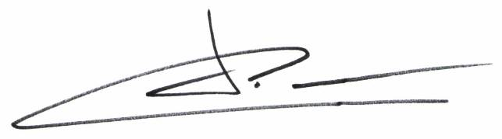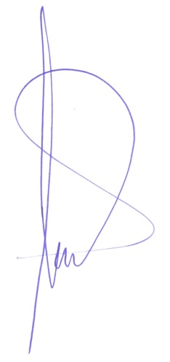

Fdo. Francisco Conejo Rueda Fdo. Patricia Alba Luque
Portavoz del PSOE Diputada del PSOE

